

ETEC de Cidade Tiradentes

Nome: Cauã Euzébio e Davi Wilson Nºs: Turma: 1º infonet
Professora: Aline Mendoça Data: 10/04/2026 Menção Obtida:
LISTA II: EXERCÍCIOS DE PROGRAMAÇÃO E ALGORITMOS
Entregar em 19/05/2026
Critérios de Avaliação: Pontualidade, Cumprimento das tarefas individuais, Coerência e Coesão, Relacionamento de Conceitos.
CRIAR O ALGORITMO, DIAGRAMA DE BLOCOS, CÓDIGO EM PORTUGOL E CÓDIGO EM JAVA DOS SEGUINTES ESTUDOS DE CASO:

- Criar um programa que leia quatro notas de um usuário, calcule e apresente a sua média aritmética.
Algoritmo:

- Leia a primeira nota (nota1)
- Leia a segunda nota (nota2)
- Leia a terceira nota (nota3)
- Leia a quarta nota (nota4)
- Calcule a média aritmética (media nota1+nota2+nota3+nota4)/4
- Apresente a media aritmética (media)

Portugol:

programa: somamedia

var
nota1, nota2, nota3, nota4, media: real

Inicio
leia (nota1)
leia (nota2)
leia (nota3)
leia (nota4)
medianota1+nota2+nota3+nota4/4
escreva (media)
fim.

Diagrama de blocos:

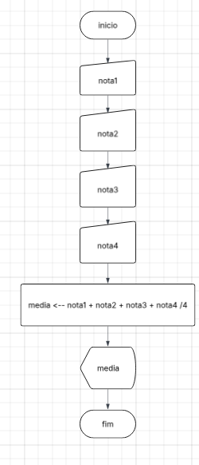

Javascript:

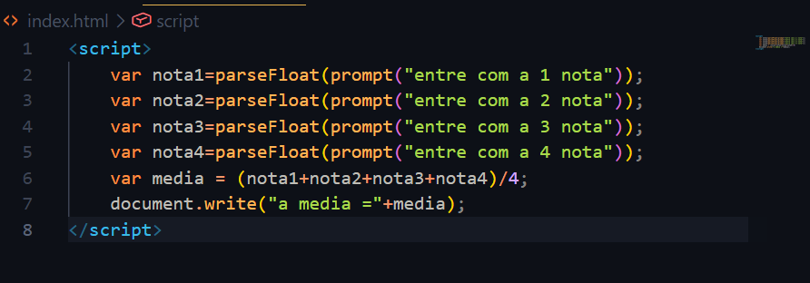

- Efetuar o cálculo de uma prestação em atraso utilizando a fórmula:
PRESTACAO ← VALOR + (VALOR * (TAXA/100)*TEMPO)
Onde:
VALOR é o valor original da prestação
TAXA é a taxa de juros aplicada ao dia para correção da prestação
TEMPO é a quantidade de dias que a prestação está atrasada

Algoritmo:
- Leia o valor (valor)
- Leia o tempo (tempo)
- Leia a taxa (taxa)
- Calcule a PRESTACAO ← VALOR + (VALOR * (TAXA/100)*TEMPO)
- Apresente a prestacao (PRESTACAO)
Java script:
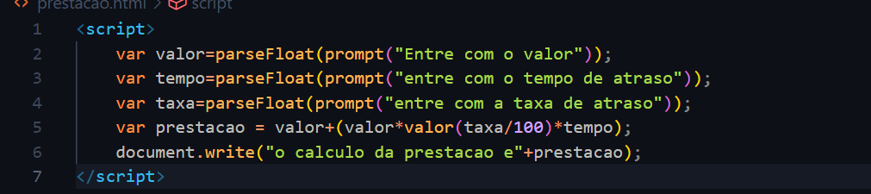

Portugol:
programa:prestacao
var
valor,taxa,tempo,prestacao:real
inicio
leia(valor)
leia(tempo)
leia(taxa)
prestacaovalor+(valor*(taxa/100)*tempo)
escreva (prestacao)
fim.
Diagrama de blocos:
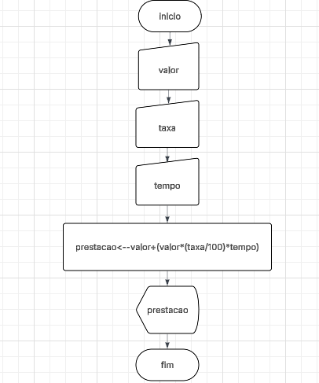

- Criar um programa que leia uma temperatura em escala Fahrenheit e apresentá-la convertida em graus Celsius utilizando a fórmula:
C = (F-32) * (5/9)
onde F é a temperatura em Fahrenheit e C em Celsius.

Algoritmo:

1)leia a temperatura em Fahrenheit (fahrenheit)
2)Efetue o calculo C(F-32)*(5/9)
3)Apresente a temperatura em Celsius (celsius)

Portugol:

Programa: fahrenheit

Var
Fahrenheit,celsius:real

Inicio

Leia(fahrenheit)
Celsius(F-32)*(5/9)
Escreva (celsius)
Fim.

Java script:
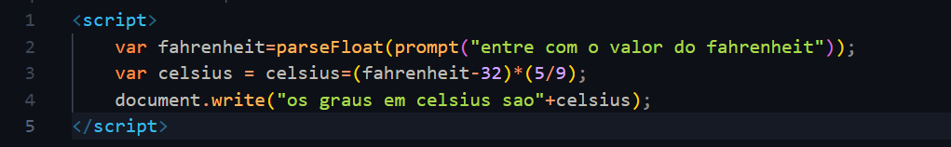

Diagrama de blocos:

